附件1：
河南财经政法大学学生网上评教流程图

学生通过互联网登陆“河南财经政法大学正方现代教学管理信息系统”中教学质量评价系统，对任课教师的课堂教学和所授课程进行评价。
1.登陆教学管理系统
直接输入IP地址：http://211.67.143.13或http://211.67.143.14，进入河南财经政法大学正方现代教学管理信息系统界面，选择登录身份（学生），输入学号、密码，初始学号和密码为学生学号，进入该系统。
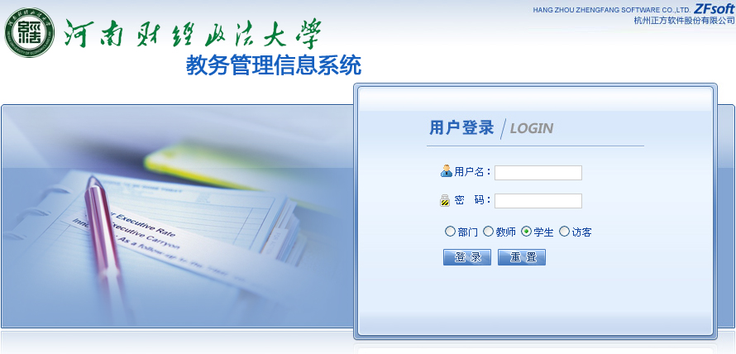
2.学生评教
学生在“教学质量评价”专栏中填写相应内容。
（1）在界面上方的导航菜单中选择“教学质量评价”，即看到学生本人本学期全部课程列表。
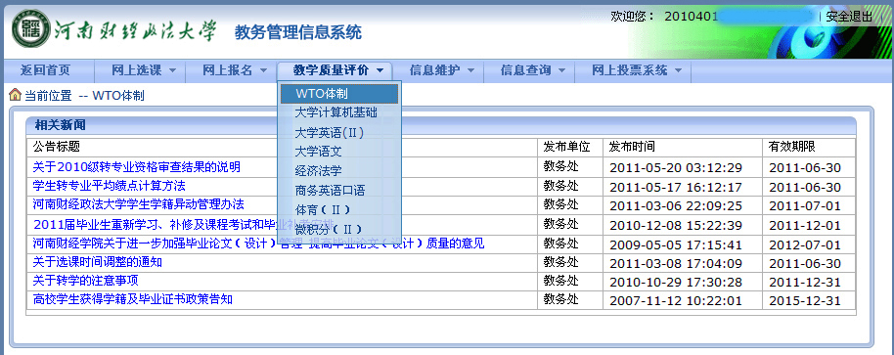

（2）选择需评价的课程，进入评价页面，依次完成以下5个步骤的操作。注意：评价前先核对课程门数，如有异于学生课表的增加或减少的课程，请报于教学秘书处，汇总后报教务处教学质量管理科。
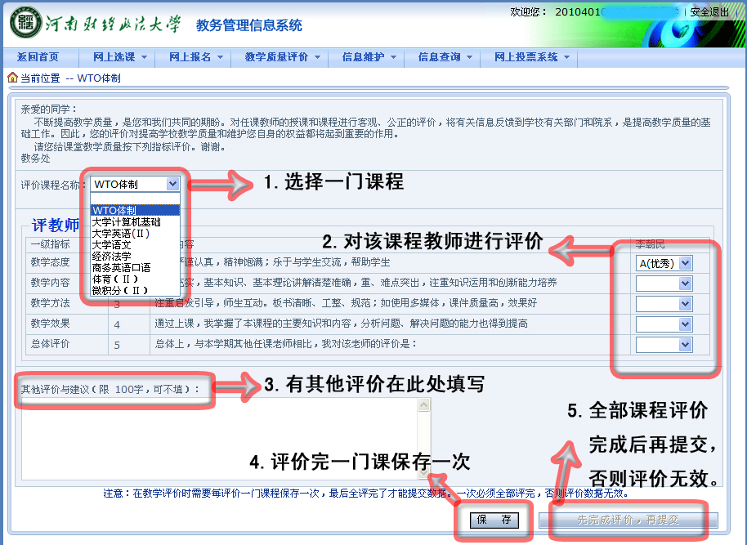

（3）查看评价结果
在评价过程中，可以选择其他课程查看已保存的评价结果。待所有评价结束后，再点“提交”按钮完成评价，一经提交则不得再进行修改。
